INFORME DE FISCALIZACIÓN AMBIENTAL

PROGRAMA DE CUMPLIMIENTO

PANADERIA LAS ENCINAS

DFZ-2016-809-IX-PC-IA

 | Nombre | Firma
Aprobado | CLAUDIA PASTORE HERRERA
Elaborado | DIEGO MALDONADO BRAVO

Tabla de Contenidos

1. RESUMEN. 3
2. IDENTIFICACIÓN DEL PROYECTO, INSTALACIÓN, ACTIVIDAD O FUENTE FISCALIZADA 4
3. INSTRUMENTOS DE GESTIÓN AMBIENTAL QUE REGULAN LA ACTIVIDAD FISCALIZADA. 5
4. ANTECEDENTES DE LA ACTIVIDAD DE FISCALIZACIÓN. 5
5. EVALUACIÓN DEL PLAN DE ACCIONES Y METAS CONTENIDO EN EL PROGRAMA DE CUMPLIMIENTO 7
6. CONCLUSIONES. 11
7. DOCUMENTACIÓN SOLICITADA Y ENTREGADA. 12
8. ANEXOS. 12

RESUMEN.

El presente documento da cuenta de los resultados de las actividades de fiscalización ambiental realizada por la Superintendencia del Medio Ambiente (SMA) al Programa de Cumplimiento (PdeC) aprobado mediante la Resolución Exenta N° 4/Rol-D-050-2015 de la División de Sanción y Cumplimiento (DSC) de la SMA (Anexo 1), presentado por la empresa Comercial El Cacique Ltda., titular de la Panadería Las Encinas de la ciudad de Temuco. La actividad de inspección fue desarrollada durante el día 4 de marzo del 2016 (Anexo 2).

La Panadería Las Encinas, es un local comercial ubicado en la Av. Las Encinas N° 01751 de Temuco, que entre otras actividades se encuentra la fabricación de pan y otros productos de pastelería. Los equipos utilizados en la fabricación de pan, han generado ruidos que medidos desde una vivienda vecina (ubicada en calle Isabel Riquelme N° 01770) superan los niveles de presión sonora (decibeles) establecidos por la normativa, por lo cual se inició un proceso sancionatorio (Rol –D-050-2015) que ha sido suspendido con la aprobación de un Programa de Cumplimiento, el cual fue objeto de fiscalización originando el presente informe.

El objetivo general del Programa de Cumplimiento consiste en materializar el cumplimiento de las acciones y metas establecidas en Res. Ex. N° 4 /Rol-D-050-2015 de DSC, tendientes a cumplir satisfactoriamente con la Norma de Emisión de ruidos generados por fuentes que indica, D.S. N° 38/2012 del Ministerio del Medio Ambiente.

De acuerdo a los antecedentes revisados y a lo constatado en terreno por personal fiscalizador de la SMA, se puede concluir que la empresa Comercial El Cacique Ltda., realizó las acciones comprometidas en el Programa de Cumplimiento y con ello se ajusta a los niveles de presión sonora establecidos en la Norma de Emisión de ruidos.

IDENTIFICACIÓN DEL PROYECTO, INSTALACIÓN, ACTIVIDAD O FUENTE FISCALIZADA

Antecedentes Generales

Identificación de la actividad, proyecto o fuente fiscalizada:
Panadería Las Encinas.
Región:  La Araucanía. | Ubicación de la actividad, proyecto o fuente fiscalizada:  Av. Las Encinas N° 01751, Temuco.
Provincia:
Cautín.
Comuna:
Temuco.
Titular de la actividad, proyecto o fuente fiscalizada:  Comercial El Cacique. | RUT o RUN:  78.422.350-7
Domicilio Titular:  Av. Las Encinas N° 01751, Temuco. | Correo electrónico:  -
Domicilio Titular:  Av. Las Encinas N° 01751, Temuco. | Teléfono:  45-2403403
Identificación del Representante Legal:  Oscar Waeger Biava | RUT o RUN:  7.220.577-4
Domicilio Representante Legal:  Av. Las Encinas N° 01751, Temuco. | Correo electrónico:  -
Teléfono:
45-2403403
Fase de la actividad, proyecto o fuente fiscalizada:
Operación.

Descripción del Programa de Cumplimiento

Consiste en implementar el plan de acciones y metas establecidas en el Programa de Cumplimiento aprobado en la Res. Ex. N° 4 /Rol-D-050-2015 de DSC, cuyo objetivo principal es dar cumplimiento a norma de emisión de ruidos. Los detalles de las medidas implementadas se pueden revisar en el punto 5 del presente informe.

Fase en que se encuentra la actividad: Terminada.

INSTRUMENTOS DE GESTIÓN AMBIENTAL QUE REGULAN LA ACTIVIDAD FISCALIZADA.

Identificación de Instrumentos de Gestión Ambiental que regulan la actividad, proyecto o fuente fiscalizada.
N° | Tipo de instrumento | N°/  Descripción | Fecha | Comisión / Institución | Nombre de la actividad, proyecto o fuente regulada | Comentarios. | Instrumento fiscalizado
1 | Norma de emisión | DS N° 38 | 2012 | Ministerio del Medio Ambiente | Norma de emisión de ruidos generados en fuentes que se indica. | - | Sí.

ANTECEDENTES DE LA ACTIVIDAD DE FISCALIZACIÓN.

Aspectos relativos a la ejecución de la Inspección Ambiental.

Día de inspección.

Fecha de realización:  04 de marzo del 2016. | Hora de inicio:  11:50 h |  | Hora de finalización:  13:15 h
Fiscalizador encargado de la actividad:  Diego Maldonado Bravo. |  |  | Órgano:  SMA
Fiscalizadores participantes:  Mauricio Benítez Morales. |  |  | Órgano(s):  SMA
Existió oposición al ingreso: No. |  | Existió auxilio de fuerza pública: No.
Existió colaboración por parte de los fiscalizados: Sí. |  | Existió trato respetuoso y deferente: Sí.
Entrega de antecedentes solicitados: Sí. |  | Entrega de acta: Sí (Anexo 2).
Observaciones: Ninguna.

Esquema de recorrido.

Figura 1. Imágenes satelitales de la ubicación de la Panadería Las Encinas, comuna de Temuco (Fuente: Google Maps, 2016).

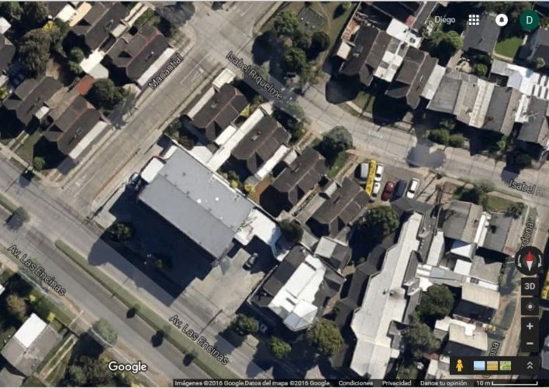
Denunciante

Oficina

Cocina de panadería

Detalle del Recorrido de la Inspección.

N° de estación | Nombre del sector | Descripción estación
1 | Vivienda Denunciante. | Vivienda ubicada en calle Isabel Riquelme N° 01770, Temuco.
2 | Panadería Las Encinas. | Panadería ubicada en Av. Las Encinas N° 01791, Temuco. En el sector este de la panadería se ubica la cocina y los equipos para la preparación de pan, los cuales serían la fuente emisora de ruidos.
3 | Oficina. | Oficina en donde se realiza la reunión informativa y se elabora el acta de inspección.

EVALUACIÓN DEL PLAN DE ACCIONES Y METAS CONTENIDO EN EL PROGRAMA DE CUMPLIMIENTO

Descripción de la medida asociada

Objetivo Específico: Cumplir con la norma de emisión de ruidos, D.S. N° 38/2012 MMA.
N° | Medida (s) | Acción | Plazo de ejecución | Medios de verificación | Estado de la Verificación
1 | Cumplir con lo dispuesto en el art. 7 del D.S. N° 38/2012 MMA, no superando los límites máximos permitidos para la emisión de ruidos provenientes de fuentes fijas en horario nocturno. | - Mantención de extractores eléctricos de aire en sala panadería. | 1 semana. | No se indican. | Durante la inspección del día 04 de marzo del 2014, la Sra. Sara Zarate, encargada de la panadería, señala que se realizan mantenciones periódicas a los extractores eléctricos y del motor del condensador de la cámara refrigeradora.  Con fecha 11 de marzo del 2016, mediante una carta del titular el Sr. Oscar Waeger B. (Anexo 3) se presenta la Factura Electrónica N° 85/10.03.2016 de la Sociedad Friosur Ltda., Rut: 76.313.923-9, que indica el cobro por la mantención en extractores eléctricos y motor condensador de cámara refrigerada.
1 |  | - Mantención de motor condensador cámara refrigeradora. | 1 semana. | No se indican. | Los antecedentes del estado de verificación de esta acción son iguales a los presentados en la Acción N° 1.
1 |  | - Instalación de una pantalla de mitigación de ruidos en la fachada lateral norte colindante con el predio del demandante. | 2 semanas. | Enviar un reporte a la SMA con:  - Fotografías.  - Resultados de medición de ruidos. | Con fecha 4 de marzo del 2016, personal fiscalizador de la SMA, constató la instalación de una pantalla conformada por paneles de contrachapados con una altura de 2,9 m y un ancho de 4,8 m. Esta pantalla se ubica cubriendo los equipos del horno a gas, ventiladores y aire acondicionado que se ubican sobre el sector de la cocina. Ver fotografías 1 y 2.  Además, se presentó con fecha 11 de marzo del 2016, la Factura N° 493/30.12.2015 del Sr. Nelson Lovera Carrillo, por la construcción del muro pantalla. Anexo 3.
1  1 | Cumplir con lo dispuesto en el art. 7 del D.S. N° 38/2012 MMA, no superando los límites máximos permitidos para la emisión de ruidos provenientes de fuentes fijas en horario nocturno. | - Medir nivel de ruido en la vivienda del denunciante después de haber implementado las acciones comprometidas. Ajustándose a lo establecido en el DS N° 28/2012 MMA. | 3 semanas. | Informe con resultados de mediciones de ruidos. | Con fecha 30 de marzo del 2016, mediante una carta (Anexo 4) del Sr. Waeger, se presentan los resultados de las mediciones de ruidos. Respecto a los resultados de las mediciones contenido en el Informe INFORUI-16-016 del 30.03.2016, se comenta lo siguiente:  - Debido a la negativa del propietario de la vivienda denunciante, ubicada en calle I. Riquelme N° 01770, Temuco, no se realizaron mediciones en esta vivienda. Esta situación fue informada por el titular en distintas oportunidades al personal de la SMA, vía telefónica, correo electrónico y de forma presencial en la oficina de la SMA.  - Se realizaron las mediciones en horario nocturno en tres puntos cercanos a la fuente emisora de ruidos y de la vivienda denunciante. Estos puntos corresponden, a la vivienda de calle I. Riquelme N° 01780, y los departamentos N° 204 y 206 de Av. Las Encinas N° 01761, Temuco.  - El procedimiento de las mediciones se ajusta a lo establecido en el D.S. N° 38/2012 MMA.  - Las mediciones se realizaron el día 16 de marzo del 2016, en horario nocturno, en el interior de las viviendas y con las ventanas abiertas.  - Las mediciones realizadas sin el funcionamiento del horno a gas en los tres puntos de mediciones, resultaron bajo el límite máximos permitido para la zona II en horario nocturno, es decir, los resultados medidos están por debajo los 45 dB.  - La medición realizada en el punto de la vivienda de calle I. Riquelme N° 01780, con el funcionamiento del horno a gas, presentó la superación de 1 dB (46 dB) respecto a la norma, por lo cual, el titular instaló un dispositivo eléctrico en el horno a gas que permita detener este equipo a las 21 h de forma automática, esta última medida fue acreditada mediante documentación de la empresa BBS Automatización.
1  1 |  | - Enviar a la SMA un reporte con:  - Una prueba para acreditar que todas las medidas fueron implementadas.  - El resultado de la medición de ruido. | 4 semanas. | Reporte a la SMA. | Con fecha 30 de marzo del 2016 el Sr. Waeger, presenta una carta con los resultados de las mediciones de ruidos, donde efectivamente contiene:  - La acreditación de que todas las medidas fueron implementadas y  - Que los resultados de las mediciones de ruido bajo operación normal de la panadería en horario nocturno, arrojaron valores (Punto 1: 44 dB, Punto 2: 44 dB y Punto 3: 43 dB) menores a los límites establecidos por la norma de emisión de ruidos (Límite máximo Zona II: 45 dB). Ver Anexo 4.

Registros
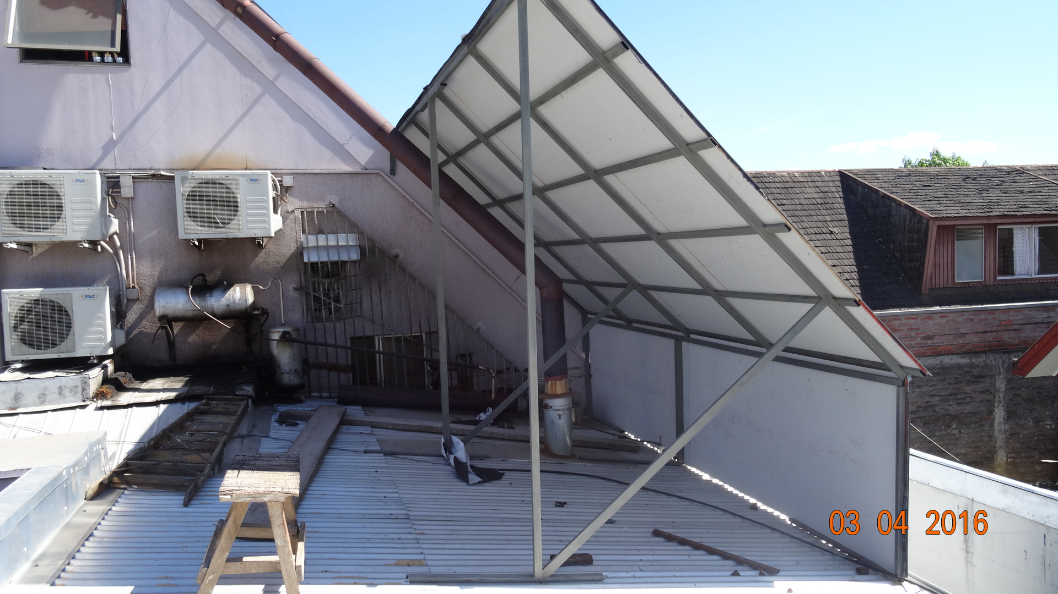 |  | 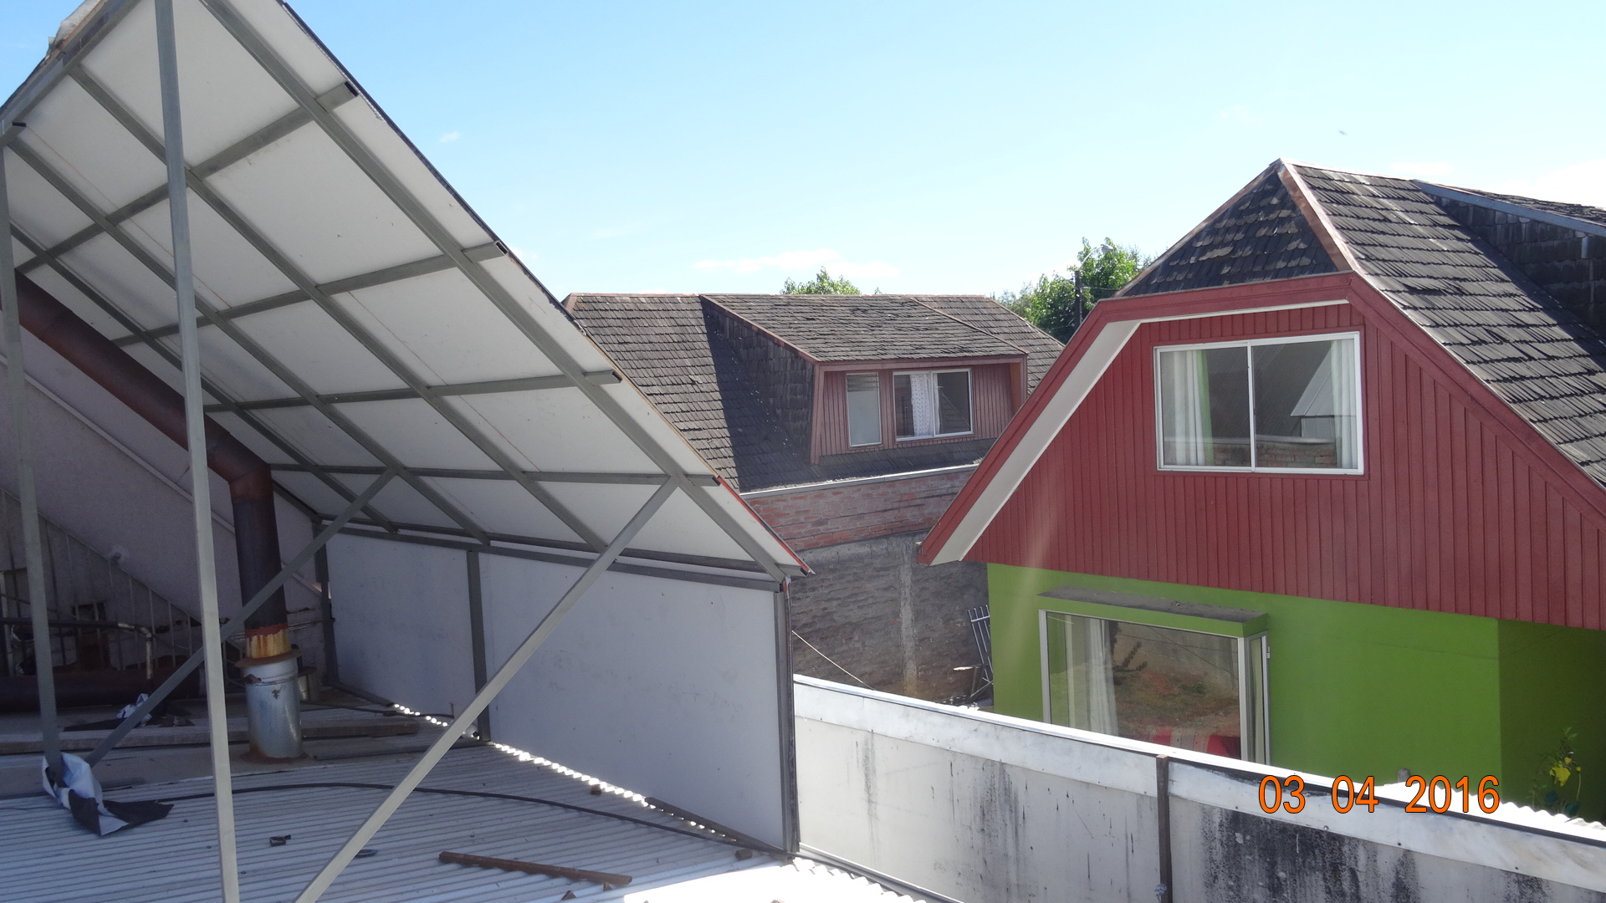
Fotografía 1. | Fecha: 04/03/2016. | Fotografía 2. | Fecha: 04/03/2016.
Descripción medio de prueba: En la fotografía se puede observar la estructura de la pantalla y la ubicación de los equipos como ventiladores, aire acondicionado y motores. |  | Descripción medio de prueba: Se observa la ubicación de la pantalla frente a la casa del denunciante. La distancia entre la pantalla y la ventana de la vivienda es de 6,6 m.
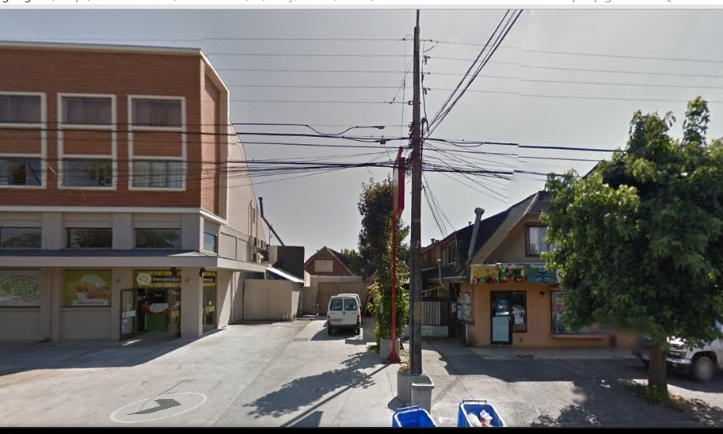  I Riquelme 01780  I Riquelme 01770  Deptos. N° 204 y 206 |  | 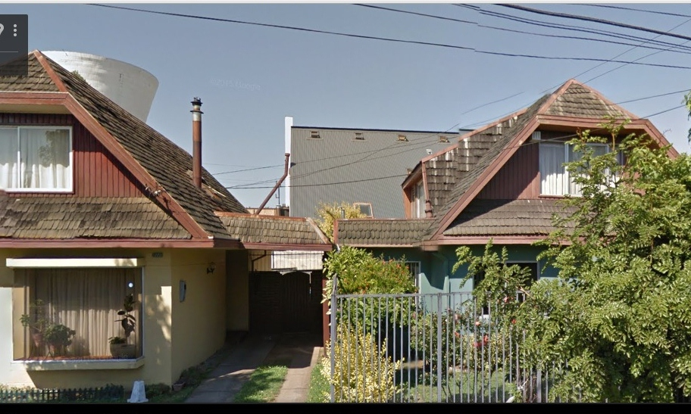
Fotografía 3. | Fecha: 2016. | Fotografía 4. | Fecha: 2016.
Descripción medio de prueba: Vista desde la Av. Las Encinas se muestran los puntos en donde se realizaron las mediciones acústicas. Fuente: Google Maps. |  | Descripción medio de prueba: Imágenes desde la calle Isabel Riquelme, en donde se observa las viviendas con N° 01770 (izquierda) y 10780 (derecha). Fuente: Google Maps.

CONCLUSIONES.

Respecto a las medidas implementadas como la instalación de una pantalla en el sector en donde se ubican las fuentes emisoras de ruidos y la realización periódica de mantenciones a distintos equipos, estas fueron implementadas por el titular según el PdeC. No obstante, en cuanto a la realización de las mediciones de ruidos en la vivienda afectada una vez implementadas las medidas para la disminuir las emisiones acústicas, estas mediciones presentaron dificultades en su realización, ya sea por la negativa de la denunciante para realizar las mediciones en su vivienda, así también, como los plazos comprometidos en el PdeC, sin embargo se debe entender que estas dos situaciones no fueron responsabilidad de la empresa Comercial Cacique Ltda. Ahora, respecto a los resultados de las mediciones presentadas y la instalación de un sistema de control de horario de funcionamiento en uno de los hornos, se puede señalar que la empresa Comercial Cacique Ltda. se estaría ajustando a los límites máximos permitidos establecidos en la norma de emisión de ruidos en horario nocturno.

DOCUMENTACIÓN SOLICITADA Y ENTREGADA.

N° | N° de medida y/o acción | Documento solicitado | Plazo de entrega | Fecha entrega | Observaciones
1 | 1.1 | Registros de trabajos de mantención de equipos extractores de aire y motor condensador de cámara refrigeradora. | 11-03-2016 | 11-03-2016 | -
1 | 1.4 y 1.5 | Informes de mediciones acústicas. | - | 30-03-2016 | Informe se presenta con retraso respecto a los plazos del PdeC, sin embargo, el titular informa a la SMA sobre inconvenientes con la empresa que realiza las mediciones.

ANEXOS.

N° Anexo | Nombre Anexo
1 | Res. Ex. N° 4/Rol-D-050-2015 del 30 de diciembre del 2015 de la División de Sanción y Cumplimiento de la SMA.
2 | Acta de inspección del 04 de marzo del 2016 de la Superintendencia del Medio Ambiente.
3 | Carta del Sr. Oscar Waeger Biava de fecha 11 de marzo del 2016.
4 | Carta del Sr. Oscar Waeger Biava de fecha 30 de marzo del 2016.

